交通安全対策に関する要望書

西白河郡西郷村

　　　　　　行政区第　　　　号

平成年月日

　　　　　　　　　　　様

区長印

下記のとおり要望いたします。

記

（１）内　容

警察署への要望・・・□ 信号機　　　　　□ 横断歩道　　　　□ 一時停止線

□ 規制指示標識　　□ 交通違反取締り　□ その他

　村への要望・・・・・□ 注意啓発看板　　□ 横断旗　　　　　□ その他

（２）状　況

（３）位置図

○横断歩道、停止線、信号機などの道路規制・指示表示及び交通規制施設については、

公安委員会が管理・設置をしています。

村では設置修繕ができないため、とりまとめ白河警察署へ要望書を提出いたします。

○行政区から警察署へ直接要望書を提出・相談していただくことも可能です。

交通安全対策に関する要望書（記載例）

西白河郡西郷村

**○○○○○**行政区第**○○○**号

**西郷村長**・・・・・村へ提出する場合

**白河警察署長**・・・警察署へ提出する場合

平成**○○**年**○○**月**○○**日

　　　　　　　　　　　様

区長**○○○　○○○○**印

下記のとおり要望いたします。

記

（１）内　容

警察署への要望・・・□ 信号機　　　　　**☑** 横断歩道　　　　□ 一時停止線

□ 規制指示標識　　□ 交通違反取締り　□ その他

　村への要望・・・・・□ 注意啓発看板　　□ 横断旗　　　　　□ その他

（２）状　況

**横断歩道が消えかかっているため危険です。**

**修繕をお願いします。**

（２）位置図

図を記載するか住宅地図等を添付し、要望箇所を明記してください。

もしくは、別紙に添付してください。

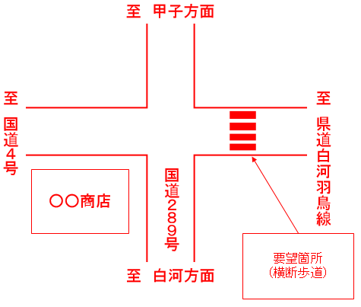

西郷村大字○○○字○○○番地内

※　住所地番を記載してください。

　（記載例）※横断歩道の場合

○横断歩道、停止線、信号機などの道路規制・指示表示及び交通規制施設については、

公安委員会が管理・設置をしています。

村では設置修繕ができないため、とりまとめ白河警察署へ要望書を提出いたします。

○行政区から警察署へ直接要望書を提出・相談していただくことも可能です。